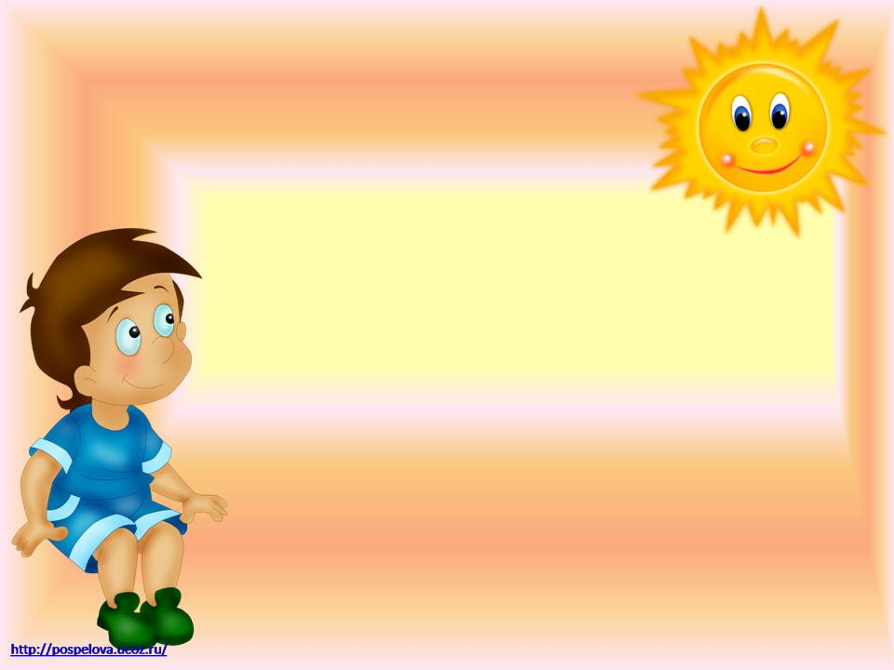

Муниципальное бюджетное общеобразовательное учреждение
«Основная общеобразовательная школа № 23 города Белово»

«Детский фитнес»
Руководитель
Чурилова Ирина Николаевна

Цель программы:
разностороннее физическое и духовное развитие детей, формирование их осознанного отношения к здоровому образу жизни
Задачи:
- Обучать двигательным действиям, нацеленным на укрепление здоровья, развитие основных физических качеств и повышение функциональных возможностей организма.
- Формировать культуру движений, обогащать двигательный опыт физическими упражнениями с общеразвивающей и корригирующей направленностью;
- Обучать навыкам и умениям в физкультурно-оздоровительной деятельности, самостоятельной организации занятий физическими упражнениями под музыку;
- Формировать представление о здоровом образе жизни, влиянии движения и музыки на состояние организма;
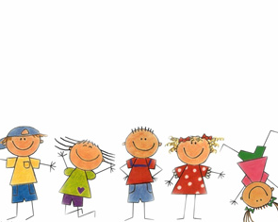
- Обеспечить формирование правильной осанки, укрепление мышечного корсета средствами оздоровительной аэробики, ритмической гимнастики с предметами, танцевальных упражнений;
- Воспитывать личность обучающегося с установкой на здоровый образ жизни, способной к сотрудничеству в творческой деятельности.

Программа «Детский фитнес»
для младших школьников рассчитана на 4 года обучения (270 часов). Программа предполагает проведение занятий со школьниками 2 часа в неделю.
Продолжительность занятий 30-40 минут

- Теоретическая часть занятий включает в себя информацию о технике безопасности во время занятий фитнесом, основах здорового образа жизни, о различных видах гимнастики, аэробики, танцах, играх, истории фитнеса, танцев.
- Практическая часть занятий предполагает обучение двигательным действиям аэробики, танца,
ритмической гимнастики с предметами, акробатики,подвижных игр;
организацию учащимися игровых программ, составление комплексов упражнений

Содержание программы

- Оздоровительная аэробика и партерная гимнастика
- Танцевальная азбука.
- Ритмическая гимнастика с предметами, акробатика.
- Игры

спортивный инвентарь
(на 1 группу):

- - гимнастические коврики - 15 шт.
- - гимнастические мячи -15 шт.
- - гимнастические обручи -15 шт.
- - гимнастические маты- 8 шт.
- - скакалки - 15 шт.
- - мячи большие резиновые (фитбол) - 15 шт.

формирование личностных качеств

- организованность,
- толерантность,
- целеустремлённость,
- любознательность,
- коммуникабельность,
- артистичность,
- способность к эмпатии,
- дружелюбие,
- организаторские способности,
- потребность в здоровом образе жизни.

Планируемые результаты освоения программы.
В сфере познавательных универсальных учебных действий умения:
- ориентироваться в понятиях «здоровый образ жизни», «фитнес», характеризовать значение занятий по оздоровлению, влиянию музыки на занятия и самочувствие;
- раскрывать понятия: синхронно, музыкально, ритмично;
- ориентироваться в видах аэробики, танцевальных жанрах, гимнастики;
- выявлять связь занятий фитнесом с досуговой и урочной деятельностью;
- характеризовать роль и значение занятий с оздоровительной направленностью в режиме труда и отдыха; планировать и корректировать физическую нагрузку в зависимости от индивидуальных особенностей, состояния здоровья, физического развития, физической подготовленности;
- осуществлять поиск информации о здоровом образе жизни, аэробике, танцах.

В сфере личностных универсальных учебных действий будет формироваться:

- установка на здоровый образ жизни;
- основы своей этнической принадлежности в форме осознания «Я» как представителя народа в процессе знакомства с русскими народными танцами, играми;
- ориентация в нравственном содержании и смысле как собственных поступков, так и поступков окружающих людей в игровой деятельности;
- эмпатия как понимание чувств других людей и сопереживание им в процессе знакомства с играми на развитие сенсорной чувствительности;
- знание основных моральных норм на занятиях фитнесом и ориентации на их выполнение;

В сфере регулятивных учебных действий будут являться умения:
- организовывать места занятий физическими упражнениями и играми с музыкальным сопровождением в сотрудничестве с учителем;
- соблюдать правила поведения и предупреждения травматизма во время занятий;
- адекватно воспринимать предложения и оценку учителя, товарищей, родителей и других людей во время показательных выступлений, индивидуальных и групповых заданий;
- оценивать правильность выполнения действия;
- проявлять инициативу в творческом сотрудничестве при составлении комплексов упражнений, игровых ситуаций;
- организовывать и проводить игры на переменах, утреннюю зарядку с музыкальным сопровождением;
- самостоятельно адекватно оценивать правильность выполнения упражнений, заданий учителя и вносить коррективы в исполнение по ходу реализации и после.

Коммуникативные универсальные учебные действия:
- учитывать разные мнения и стремиться к координации различных позиций в сотрудничестве ;
- договариваться и приходить к общему решению в работе по группам, микрогруппам, парам;
- контролировать действия партнёра в парных упражнениях;
- осуществлять взаимный контроль и оказывать помощь при проведении диагностики;
- задавать вопросы, необходимые для выполнения заданий творческого характера в составлении комплексов упражнений индивидуально и в сотрудничестве с партнёром.

Осуществление контроля за реализацией программы включает в себя:
- соревнования по аэробике;
- зачётное проведение динамических пауз в классах с одноклассниками и первоклассниками;
- защиту игровых программ и проведение их на переменах и в группах продлённого дня;
- представление самостоятельно и в группах составленных комплексов аэробики, партерной гимнастики, ритмической гимнастики с предметами в зачётной форме;
- заполнение в портфолио тестирования показателей физического здоровья и физической подготовленности

